第八届“认证杯”数学中国
数学建模网络挑战赛
承 诺 书

我们仔细阅读了第八届“认证杯”数学中国数学建模网络挑战赛的竞赛规则。
我们完全明白，在竞赛开始后参赛队员不能以任何方式（包括电话、电子邮件、网上咨询等）与队外的任何人（包括指导教师）研究、讨论与赛题有关的问题。
我们知道，抄袭别人的成果是违反竞赛规则的, 如果引用别人的成果或其他公开的资料（包括网上查到的资料），必须按照规定的参考文献的表述方式在正文引用处和参考文献中明确列出。
我们郑重承诺，严格遵守竞赛规则，以保证竞赛的公正、公平性。如有违反竞赛规则的行为，我们接受相应处理结果。
我们允许数学中国网站(www.madio.net)公布论文，以供网友之间学习交流，数学中国网站以非商业目的的论文交流不需要提前取得我们的同意。
我们的参赛队号为：2456
参赛队员 (签名) ：
队员1：牛国栋

队员2：居校群

队员3：王洪

参赛队教练员 (签名)： 数学建模教练组

参赛队伍组别（例如本科组）：本科组
第八届“认证杯”数学中国
数学建模网络挑战赛
编 号 专 用 页

参赛队伍的参赛队号：（请各个参赛队提前填写好）：
2456

竞赛统一编号（由竞赛组委会送至评委团前编号）：

竞赛评阅编号（由竞赛评委团评阅前进行编号）：

2015年第八届“认证杯”数学中国
数学建模网络挑战赛第一阶段论文

题 目 荒漠区动植物关系的研究
关 键 词 无量纲化 相关性 回归模型 主成分分析法 稳定性
相关系数 Excel SPSS
摘 要：
本文针对荒漠区动植物关系的问题，首先对西北某干旱区植物动物数据元素进行分析，然后对各数据元素进行统计分析及无量纲化处理，再对各数据元素进行相关性分析，最后针对各个问题建立模型并求解。
针对问题一，我们首先利用Excel和 SPSS统计软件对各数据元素进行处理，再利用Excel建立以不同干扰因素下植物地上生物量、啮齿动物生物量的变化趋势条形图、散点图以及表格，既醒目、直观的体现了各生物量的变化趋势，也通过数、图、文字描述结合，更明确的表现出他们之间的变化趋势；之后运用SPSS软件对数据做相对性分析，得出不同组数据元素的相关系数，通过分析建立回归模型，定量分析不同数据元素间的关系得出四组用于刻画不同干扰下植物生物量与啮齿动物生物量间变化关系的回归方程，详细刻画生物量之间的变化关系。
针对问题二，影响啮齿动物群落稳定性的主要原因，我们分别对7月和10月不同认为干扰因素下的高、盖、密采用主成分分析来进行分析。主成分分析能用较少的变量去解释原有资料中的大部分变异，将我们已知的相关性很高的变量转换成彼此相互独立或不想关的变量。定性对重复性进行8项指标值考察，通过对数据的标准化处理，利用SPSS软件计算相关系数矩阵及其特征值和特征向量、贡献率。最后分析得出影响啮齿动物群落稳定性的主要原因，继而阐述干扰对于啮齿动物群罗的影响机制。
最后，根据对上述几个问题的分析，给当地政府部门写了一封如何使荒漠区动植物关系呈现良性发展态势，并达到维护当地荒漠区生态化发展的目的。

参赛队号: 2456
参赛密码
（由组委会填写）

所选题目: C 题

Abstract:
In this paper, the relationship between plants and animals of the problem desert area, the first of a drought in the Northwest area of plant and animal data elements will be analyzed and the various data elements for statistical analysis and non-dimensional treatment, then for each data element correlation analysis, and finally, for each model and solve problems.
One of the problem, we first use Excel and SPSS statistical software for processing each data element, and then use Excel to establish aboveground biomass, biomass trends rodents bar graph under different disturbances, scatter plots and tables, both eye-catching and intuitive reflects the various trends of biomass, but also by the number, figure, combined with text descriptions, clearer trends exhibited between them; after using SPSS software for data analysis done relative, come to different the correlation coefficient set of data elements, through regression model analysis, quantitative analysis of the relationship between different data elements drawn into four groups for the characterization of the relationship between changes in the regression equation of plant biomass and biomass rodents under different disturbances, detailed characterization of biomass the relationship between the change.
For the second question, the main impact of rodent community stability, we were in July and October of different factors considered under high interference, cover, density using principal component analysis for analysis. Principal component analysis can be less variable to explain most of the variation in the original data, will we have a very high correlation between the known variable into each other or do not want to shut the independent variables. Qualitative repetitive inspection conducted eight index value, the data normalized by using SPSS software to calculate the correlation coefficient matrix and its eigenvalues and eigenvectors, the contribution rate. Finally come to affect the stability of the main communities in rodents, and then describes the interference group for rodents Luo impact mechanism.
Finally, according to the analysis of the above several problems to the local government to write a letter how to make the relationship between animals and plants in desert area showed healthy development trend and achieve the maintenance of local desert region of ecological development purposes.

一、问题重述
环境与发展是当今世界所普遍关注的重大问题, 随着全球与区域经济的迅猛发展, 人类也正以前所未有的规模和强度影响着环境、改变着环境, 使全球的生命支持系统受到了严重创伤, 出现了全球变暖、生物多样性消失、环境污染等全球性的环境问题, 并已经严重影响到了全球人类社会的发展。在探讨环境与发展问题的过程中, 人们越来越认识到了现代社会发展过程中自然——社会——经济复合生态系统的复杂性, 以及生态学理论在解决这些问题中的重要性。
干旱区是全球生态系统中的重要类型之一, 也是目前全球开发较晚的区域之一, 因此, 积极开展干旱区的生态学理论与实践研究, 对于干旱区当前面临的重大环境问题的解决, 以及未来防患于未然的科学决策均具有极其重要的现实意义。作为我国三大自然区域之一的西北干旱区, 由于其大规模、高强度的开发历史较短, 因此, 与其它区域相比较而言, 其境内蕴藏了丰富的待开发自然资源, 也奠定了其在我国未来经济建设中的举足轻重的战略地位, 并担负着重要的历史使命, 西部大开发战略的实施即是最显著的证明。因此, 积极开展和深化干旱区的生态学研究, 对于该区域的经济发展与生态环境保护具有深远的理论意义与实践价值。
生态研究与资源利用是分不开的, 荒漠区是我国典型的温带荒漠和干旱脆弱生态系统, 生态环境条件十分严酷, 动物的可利用资源在数量和质量上与湿润区、半干旱区存在差异, 啮齿动物的分布具有明显的区域性特征。由于近年来人为干扰不断加重, 使得该地区的荒漠化日益严重。依赖于植物生存的动物种群和群落格局随之受到了明显影响。
啮齿动物群落是荒漠生态系统食物链上必不可少的消费者, 对荒漠的利用与保护有至关重要作用。许多物种群体与人的干扰具有密切关系, 干扰的一个突出作用是导致生态系统中各类资源的改变和生态系统结构的重组, 导致异质性环境的形成。有关不同干扰方式下, 栖息地破碎化过程中研究群落的变化特征是当前景观生态学和群落生态学研究的前沿。
第一阶段问题：
1、请根据附件一提供的数据，建立数学模型，分析荒漠区不同干扰下植物地上生物量、啮齿动物生物量的变化趋势, 并揭示不同干扰下植物生物量与啮齿动物生物量之间的变化关系。
2、建立模型对于附件一中给出的地区，进行啮齿动物群落稳定性的研究, 揭示干扰对于啮齿动物群落的影响机制，并且给当地政府写一封信，陈述你的观点和主张。
二、模型的假设
1、假设轮牧区、过牧区即表示不同干扰类型下的人为干扰因素，7月和10月即表示不同干扰类型下的自然干扰因素；
2、假设本题所要考虑的不同干扰类型只包含人为干扰和自然干扰因素；
3、假设问题中所给出的数据来源可靠，能客观反映现实情况；
4、假设用相关性明显的组代替总体的变化关系是可靠的；
5、重复项位置分析时忽略其海拔高度。
- 符号的说明
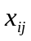 | 标准化指标
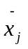 | 指标的样本均值
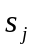 | 样本标准差
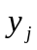 | 信息贡献率
 | 综合得分
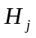 | 群落稳定度指数
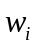 | 第个指标的权重系数
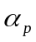 | 累积贡献率
- 数据处理
4.1对基本数据的分析
用 EXCELL软件和 SPSS统计软件处理数据如表1所示：
表1-1
7月过牧
项目  数值 | 草本 |  |  |  | 灌木 |  |  |  | 三趾跳鼠 |  | 子午沙鼠 |  | 小毛足鼠
项目  数值 | 生物量 | 高 | 盖 | 密 | 生物量 | 高 | 盖 | 密 | 百夹捕获率
平均值 | 7.84 | 2.12 | 1.92 | 68.73 | 49.74 | 42.10 | 16.19 | 0.56 | 3 | 4 |  | 5
最大值 | 49.52 | 11.00 | 12.00 | 249.00 | 171.38 | 80.50 | 40.18 | 2.13 | 8 | 12 |  | 23
最小值 | 0.00 | 0.00 | 0.00 | 0.00 | 0.00 | 17.22 | 0.42 | 0.11 | 0 | 0 |  | 1
中位数 | 3.55 | 2.00 | 0.90 | 43.00 | 41.13 | 40.14 | 12.97 | 0.38 | 3 | 3 |  | 3
标准差 | 11.99 | 2.23 | 2.71 | 72.67 | 36.34 | 13.25 | 10.32 | 0.53 | 2 | 5 |  | 6
变异系数 | 1.53 | 1.05 | 1.41 | 1.06 | 0.73 | 0.31 | 0.64 | 0.94 | 1 | 1 |  | 1
表1-2

7月轮牧
项目  数值 | 草本 |  |  |  | 灌木 |  |  |  | 三趾跳鼠 | 子午沙鼠 | 小毛足鼠
项目  数值 | 生物量 | 高 | 盖 | 密 | 生物量 | 高 | 盖 | 密 | 百夹捕获率
平均值 | 12.96 | 5.66 | 4.07 | 74.77 | 33.07 | 29.45 | 18.53 | 1.04 | 3 | 7 | 3
最大值 | 88.76 | 17.67 | 20.00 | 536.00 | 78.56 | 55.00 | 71.28 | 5.00 | 8 | 25 | 10
最小值 | 0.00 | 0.00 | 0.00 | 0.00 | 5.15 | 16.58 | 5.69 | 0.09 | 0 | 0 | 0
中位数 | 10.03 | 4.39 | 3.00 | 47.50 | 28.96 | 27.36 | 11.97 | 0.84 | 2 | 5 | 2
标准差 | 17.96 | 4.14 | 4.36 | 110.51 | 17.58 | 9.23 | 15.48 | 0.98 | 2 | 7 | 3
变异系数 | 1.41 | 0.73 | 1.07 | 1.48 | 0.53 | 0.31 | 0.84 | 0.95 | 1 | 1 | 1
表1-3
10月过牧
项目  数值 | 草本 |  |  |  | 灌木 |  |  |  | 三趾跳鼠 | 子午沙鼠 | 小毛足鼠
项目  数值 | 生物量 | 高 | 盖 | 密 | 生物量 | 高 | 盖 | 密 | 百夹捕获率
平均值 | 15.01 | 2.64 | 3.06 | 126.77 | 8.13 | 39.51 | 12.40 | 0.51 | 2 | 2 | 1
最大值 | 83.36 | 2.70 | 1.00 | 180.00 | 19.89 | 110.00 | 44.39 | 2.06 | 6 | 8 | 7
最小值 | 0.00 | 0.00 | 0.00 | 0.00 | 0.00 | 9.67 | 1.21 | 0.06 | 0 | 0 | 0
中位数 | 10.07 | 2.37 | 2.00 | 70.50 | 8.61 | 35.48 | 9.09 | 0.36 | 2 | 2 | 1
标准差 | 18.68 | 1.70 | 4.74 | 203.84 | 5.95 | 22.81 | 11.12 | 0.48 | 2 | 2 | 2
变异系数 | 1.25 | 0.65 | 1.55 | 1.61 | 0.73 | 0.58 | 0.90 | 0.94 | 1 | 1 | 1
表1-4
10月轮牧
 | 草本 |  |  |  | 灌木 |  |  |  | 三趾跳鼠 | 子午沙鼠 |  | 小毛足鼠
 | 生物量 | 高 | 盖 | 密 | 生物量 | 高 | 盖 | 密 | 百夹捕获率
平均值 | 29.27 | 5.72 | 5.15 | 108.00 | 50.38 | 29.41 | 15.53 | 1.20 | 1 | 4 | 0
最大值 | 89.75 | 19.32 | 15.00 | 431.00 | 188.06 | 79.17 | 31.27 | 10.00 | 3 | 21 | 1
最小值 | 2.91 | 1.90 | 0.70 | 7.00 | 7.98 | 16.33 | 4.07 | 0.19 | 0 | 0 | 0
中位数 | 14.91 | 4.47 | 5.00 | 71.50 | 30.01 | 26.67 | 14.45 | 0.59 | 1 | 1 | 1
标准差 | 25.51 | 4.23 | 3.78 | 120.97 | 48.36 | 12.97 | 6.60 | 2.00 | 1 | 6 | 0
变异系数 | 0.87 | 0.74 | 0.73 | 1.12 | 0.96 | 0.44 | 0.42 | 1.66 | 1 | 1 | 1
4.2 元素浓度的无量纲化处理
在利用SPSS统计分析软件对数据进行分析时，因为单位的不统一需要进行数据的无量纲化处理，我们采用均值化方法^{[1]}，即每一个变量除以改变量的平均值，即

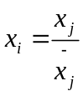
标准化以后各变量的平均值都为1，标准差为原始变量的变异系数。该方法不仅消除指标量纲和数量级的影响，同时能更全面地反映原始数据中各指标的变异程度和相互影响程度的信息，差异程度越大的变量对综合分析的影响也大。
5、模型的建立和问题的求解
5.1问题一的分析与求解
5.1.1荒漠区不同干扰类型下啮齿动物生物量的变化趋势
5.1.1不同干扰类型下啮齿动物组成种的总体特征
为了从整体上了解荒漠区不同干扰下对啮齿动物生物量的变化，对7月和10月22个不同尺度、不同人为干扰类型下的啮齿动物优势种的百夹捕获率换算得到的捕获数量进行分析，如下表1所示。不同人为干扰下啮齿动物的捕获数量情况为，过牧区中与轮牧区中数量较为一致，过牧区384只、轮牧区387只。可以人为轮牧对荒漠区植被的恢复具有积极的作用，同时也为啮齿动物提供了较为丰富的食物资源，但实际上过牧区与轮牧区中啮齿动物的捕获数量并无明显差别，可能是由于7月和10月不同的自然因素所导致的。
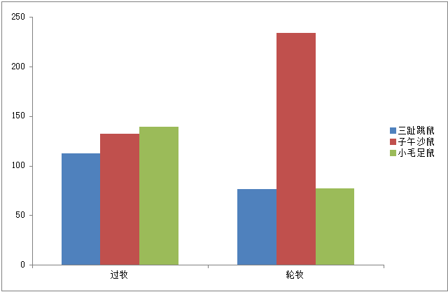
不同类型
捕获数量（只）
图1 7月和10月荒漠区不同干扰类型（人为干扰）下啮齿动物捕获数量条形分析图
从如下表1可以看出，4种不同干扰类型下（2种人为干扰、2种自然干扰）啮齿动物数量特征的差异明显，10月份过牧区和轮牧区的啮齿动物生物量明显少于7月份过牧区和轮牧区的啮齿动物生物量，但是7月份过牧区、轮牧区的啮齿动物数量差异与10月份过牧区、轮牧区的啮齿动物数量差异较小。主要表现在轮牧区中10月份小毛足鼠的捕获数量为10，而其他干扰下小毛足鼠的捕获数量相对较高；三趾跳鼠在轮牧区中10月份的捕获数量相对于其他干扰下的捕获数量也相对较低；同时子午沙鼠在轮牧区7月份的捕获数量相对其他干扰类型较高；小毛足鼠在过牧区中7月份的捕获数量相对于其他干扰类型较高。各种干扰类型下数量最多的均为子午沙鼠，但是不同干扰类型下的捕获数量大小为：7月轮牧区>10月轮牧区>7月过牧区>10月过牧区；数量最少的近似为三趾跳鼠，但是不同干扰类型下的捕获数量为：10月轮牧区<10月过牧区<7月轮牧区<7月过牧区。
表2 不同干扰类型下荒漠区啮齿动物组成种捕获数量的7月和10月变动特征
 |  | 三趾跳鼠 | 子午沙鼠 | 小毛足鼠 | 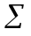
过牧 | 7月 | 67 | 93 | 109 | 269
过牧 | 10月 | 46 | 40 | 30 | 116
 |  | 113 | 133 | 139 | 770
 |  | 三趾跳鼠 | 子午沙鼠 | 小毛足鼠
轮牧 | 7月 | 59 | 145 | 67 | 271
轮牧 | 10月 | 18 | 89 | 10 | 117
 |  | 77 | 234 | 77 | 776
5.1.2同一月份中不同人为干扰类型下啮齿动物组成种的生物量特征
以上分析了不同干扰类型下啮齿动物组成种的总体特征，然而外界条件的变化会使啮齿动物生物量在不同的月份、不同的人为干扰下呈现不同的结构特征。为此，我们进一步分析每个月份中不同人为干扰下啮齿动物生物量的特征，能够更加明确了解啮齿动物生物量的干扰效应。7月和10月2中不同人为干扰类型下啮齿动物组成种的生物量特征如表2和图2、图3。
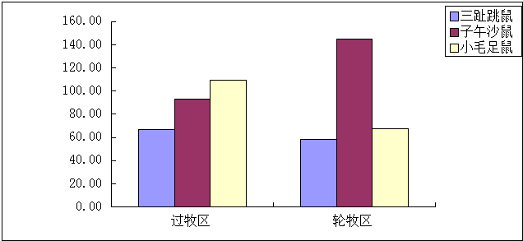
干扰类型
捕获数量（只）
图2 7月不同干扰类型下啮齿动物组成种的捕获数量

从表2和图2可以看出，7月份不同认为干扰类型下啮齿动物的捕获量不同，轮牧区中子午沙鼠的捕获数量最多，其它鼠种捕获量相对较少；过牧区中各鼠种的捕获数量均不太高，其中小毛足鼠最多。各鼠种在不同人为干扰类型下的明显区别为：轮牧区中子午沙鼠的数量明显高于其他干扰类型，过牧区中的小毛足鼠次之；轮牧区中的三趾跳鼠数量最少，过牧区中三趾跳鼠数量高于其他两种。
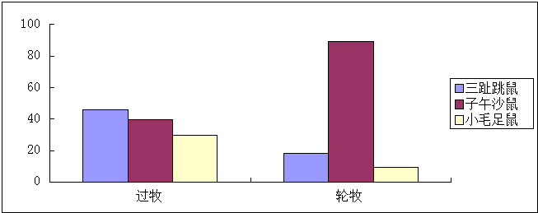
干扰类型
捕获数量（只）
图3 10月不同干扰类型下啮齿动物组成种的捕获数量
从表2和图3可以看出，10月不同干扰类型下啮齿动物的捕获数量与7月有较为明显差异，轮牧区中的三趾跳鼠和小毛足鼠的捕获数量降低较为明显，且三趾跳鼠略多于小毛足鼠；而过牧区中啮齿动物的捕获数量与7月份所呈现的趋势正好相反，三趾跳鼠>子午沙鼠>小毛足鼠，且各啮齿动物的捕获数量比7月份低2-2.5倍;虽然捕获量最多的仍为轮牧区中的子午沙鼠，但捕获量最低的变为轮牧区中的小毛足鼠，总体而言，仍是轮牧区的三趾跳鼠和小毛足鼠数量较少。
从以上2个月不同认为干扰类型下各啮齿动物的捕获数量分析发现，在过牧区与轮牧区2种不同人为干扰类型中，啮齿动物各捕获数量具有明显差异，不仅同一月份中不同人为干扰类型的捕获情况不同，而且同一人为干扰类型中不同月份的差异也较大，但啮齿动物在不同干扰类型下的鼠种捕获量相对稳定。
5.1.3同一人为干扰类型下不同区(尺度)上的啮齿动物组成种的生物量特征
啮齿动物生物量的变化趋势在不同的干扰因素下不是一成不变的，随着干扰因素的不同表现出各种不同的变化。以上对同一月份中不同人为干扰类型下的啮齿动物组成种的生物量特征进行了分析，阐述了啮齿动物生物量特征在过牧区与轮牧区的特征，在此基础上，我们进一步对啮齿动物组成种在同一月份不同区（尺度）即不同的自然干扰类型下的生物量特征进行分析。7月和10月同一人为干扰类型下啮齿动物组成种中各鼠种的区（尺度）际动态如图4-图7。
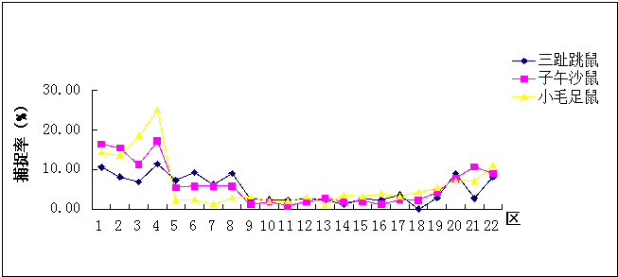
图4 7月和10月过牧区中啮齿动物组成种的种群动态分析图
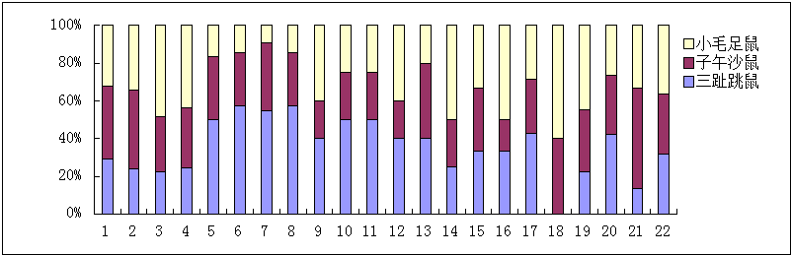
捕获量比例
区
图5 7月和10月过牧区中啮齿动物组成种的捕获量比例
从7月和10月过牧区中各啮齿动物的种群动态来看（图4），小毛足鼠的种群波动性较大，1-3区时较低，3区时数量迅速上升，4区时达到22个区中的数量高峰期，5区时迅速下降到一个定值，之后12个区时一直在这个定值区间波动，18区时到22区时略有回升，从图中可以看出小毛足鼠的生物量基本完成了一个周期变化。三趾跳鼠的数量动态为，1区时-8区时数量较平稳而且较高，之后逐渐降低至平稳变化，18区时最低，19区时-22区时数量呈明显波动变化，最小值捕获率为2.6%，最大值捕获率为10.8%。子午沙鼠的数量在1区时-8区时和9区时-17区时较平稳，8区时-9区时数量逐渐下降，18区时数量逐渐回升。
从图5可以看出三趾跳鼠的捕获量比例相对较高，子午沙鼠次之，小毛足鼠最低，且三趾跳鼠捕获量比例波动较小，小毛足鼠捕获量比例波动较大，子午沙鼠居中。通过分析可知，不同区时过牧区啮齿动物的捕获率并无明显的差别，但是捕获量比例却有显著差异。
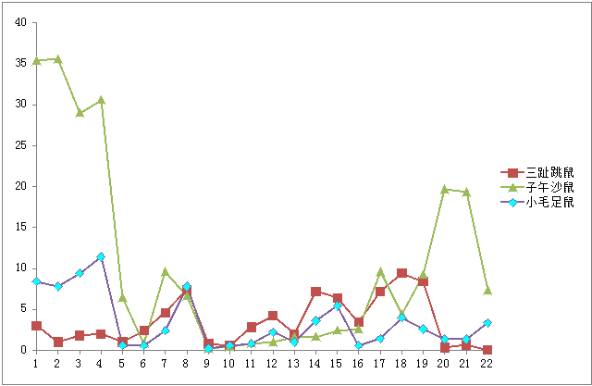
图6 7月和10月轮牧区中啮齿动物组成种的种群动态分析图
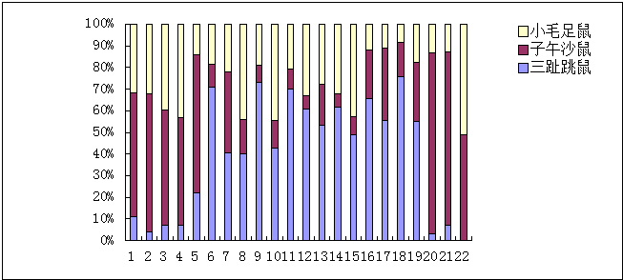
图7 7月和10月轮牧区中啮齿动物组成种的捕获量比例
从7月和10月轮牧区中各啮齿动物的种群动态来看（图6），小毛足鼠与子午沙鼠1区时-5区时的种群动态较为相似，5区时-19区时三种鼠的种群动态极为相似，19区时-22区时三趾跳鼠和小毛足鼠的种群动态较为相似与子午沙鼠的差异较大，整个区时间三趾跳鼠呈稳定性波动，子午沙鼠呈一定性周期变化，小毛足鼠种群动态变化在区时后期趋于平稳，变化不太明显。
从图7可以看出三趾跳鼠捕获量比例相对较高，小毛足鼠与子午沙鼠捕获量比例几乎持平，6区时-19区时间，三趾跳鼠的捕获量比例呈现均匀性波动变化，而小毛足鼠在整个区时间呈现捕获量比例稳定性变化趋势。通过分析可知，不同区时轮牧区啮齿动物的捕获率前期差别明显，而中后期并无太大差别，捕获量比例差异相对较小。
上述两种对比充分体现了过度放牧使荒漠区的啮齿动物的生物量相对循环放牧（轮牧）显著降低，并且啮齿动物捕获量比例中三趾跳鼠都占有相当大的比重。
同一人为干扰类型下不同月份不同区(尺度)上的啮齿动物组成种的生物量特征
啮齿动物生物量的变化趋势在不同的干扰因素下不是一成不变的，随着干扰因素的不同表现出各种不同的变化。以上对不同区时间中不同人为干扰类型下的啮齿动物组成种的生物量特征进行了分析，阐述了啮齿动物生物量特征在过牧区与轮牧区的特征，在此基础上，我们进一步深化分析对啮齿动物组成种在不同月份不同区（尺度）即不同的自然干扰类型下、同一人为干扰类型下的生物量特征进行分析。7月、10月同一人为干扰类型下啮齿动物组成种中各鼠种的区（尺度）际动态如图8-图11。
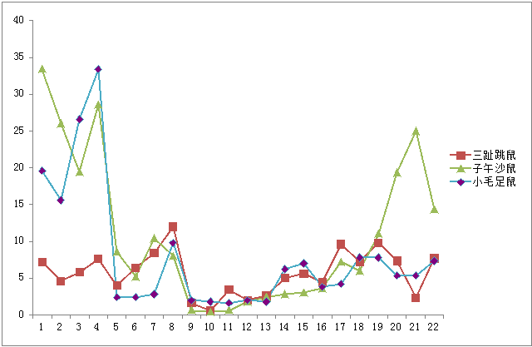
图8 7月啮齿动物组成种的种群动态分析图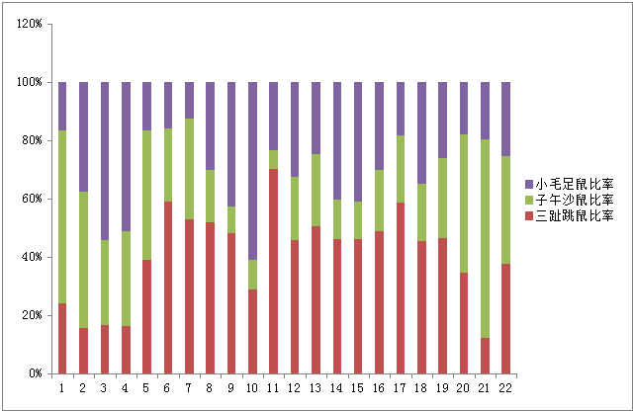
图9 7月人为干扰下（过牧、轮牧）啮齿动物物种组成比例分析图
从图8可以看出，小毛足鼠与子午沙鼠数量曲线较高，各鼠种在22个区时间的高峰期也明显不同，子午沙鼠在区时间中有两次高峰，分别在4、21区时间；而小毛足鼠有一个最大数量曲线高峰期，在4区时间；三趾跳鼠在整个区时间的数量曲线相对稳定。
从图9可以看出三种鼠的捕获量比例几乎都趋于均匀变化，无明显区别。
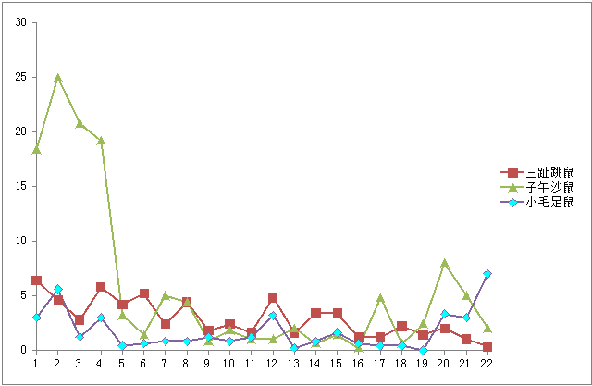
图10 10月份啮齿动物组成种的种群动态分析图
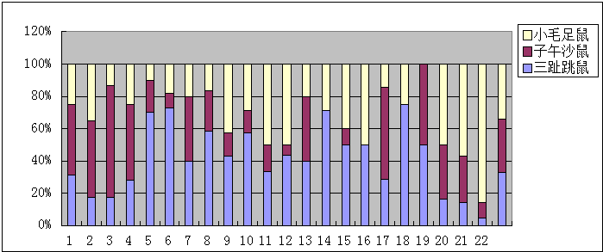
图11 10月不同干扰类型下（过牧、轮牧）啮齿动物物种组成比例分析图
从图10可以看出，子午沙鼠数量曲线较高，在22个区时间有2个峰值，分别在2、20区时间，而三趾跳鼠与小毛足鼠数量曲线相对较低，具有一定波动，但是幅度不大，且三条曲线均未完成一个完整的周期性变化。
从图11可以看出三趾跳鼠的捕获量比例较高，小毛足鼠的捕获量比例较低，子午沙鼠的捕获量比例居中，且三趾跳鼠捕获量比例更均匀，小毛足鼠与子午沙鼠的捕获量比例相对分散。
上述两种对比充分体现了，不同月份、不同区时间所导致的自然因子干扰因素的不同，对啮齿动物生物量产生明显的影响。7月份荒漠区啮齿动物的生物量明显高于10月份；且捕获量比例也有显著的差异，7月的捕获量比例相对于10月的捕获量比例更为均匀，体现了7月份啮齿动物生物量相对较多。
5.2荒漠区不同干扰类型下植物地上生物量的变化趋势
5.2.1同一人为干扰类型下不同区(尺度)上的植物地上生物量
植物地上生物量的变化趋势在不同的干扰因素下不是一成不变的，随着干扰因素的不同表现出各种不同的变化。对植物地上生物量在不同月份不同区（尺度）即不同的自然干扰类型下的生物量变化趋势进行分析。7月和10月同一人为干扰类型下植物地上生物量的区（尺度）变化如图12-图13。
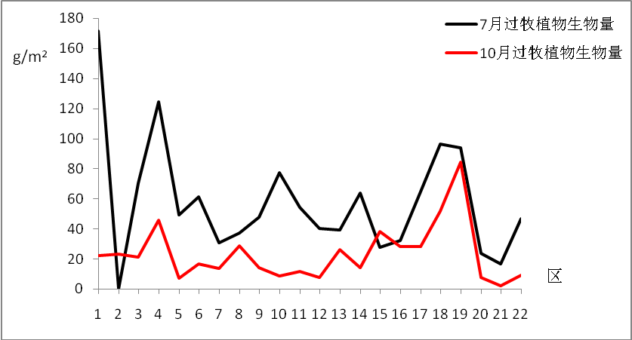
图12 过牧区7月与10月植物生物量
从7月和10月过牧区中植物地上生物量的变化趋势来看（图12）,7月过牧植物生物量的浮动趋势明显大于10月，而且7月过牧植物生物量的数量也总体明显大于10月，我们可知，7月、10月因为季节关系即自然干扰因素不同，植物生物量随着呈现出不同的态势。
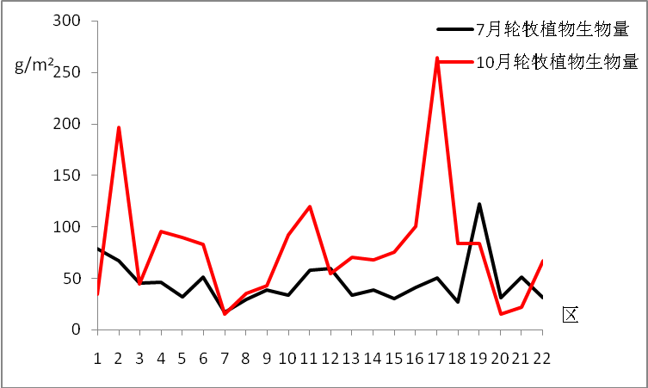
图13 轮牧区7月 与10月植物生物量分析图
从7月和10月轮牧区中植物地上生物量的变化趋势来看（图13），10月轮牧植物生物量的浮动趋势明显大于7月，而且10月过牧植物生物量的数量也总体明显大于7月，我们可知，7月、10月因为季节关系即自然干扰因素不同，植物生物量随着呈现出不同的态势。
从上述两种分析可知，7月过牧植物生物量>10月过牧植物生物量，10月轮牧植物生物量>7月轮牧植物生物量，反而是7月过牧植物生物量与10月轮牧植物生物量、10月过牧植物生物量与7月轮牧植物生物量变化态势略微相同，由此，我们可断定10月份轮牧会导致荒漠区植物生物量总体增长，而7月份过牧反而会导致荒漠区植物量总体增长。
5.2.2不同人为干扰类型下不同区(尺度)上的植物地上生物量
植物地上生物量的变化趋势在不同的干扰因素下不是一成不变的，随着干扰因素的不同表现出各种不同的变化。对植物地上生物量在同一月份不同区（尺度）即同一自然干扰类型下的生物量变化趋势进行分析。7月和10月不同人为干扰类型下植物地上生物量的区（尺度）变化如图14-图15。
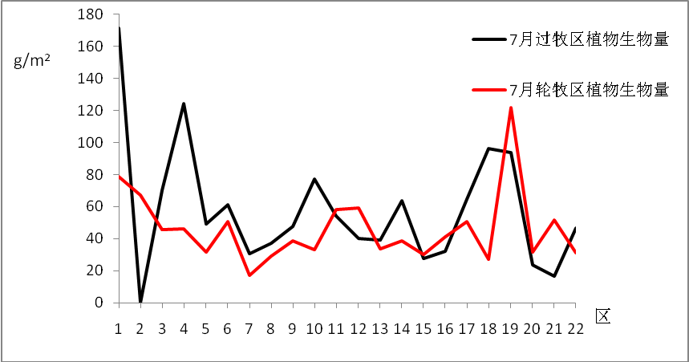
图14 7月过牧区与轮牧区植物生物量分析图
从7月过牧区、轮牧区中植物地上生物量的变化趋势来看（图14）,7月过牧植物生物量的浮动趋势明显大于7月轮牧区植物生物量，而且7月过牧植物生物量的数量也总体明显大于7月轮牧区，我们可知，7月因为人为干扰因素不同，植物生物量随着呈现出不同的态势。
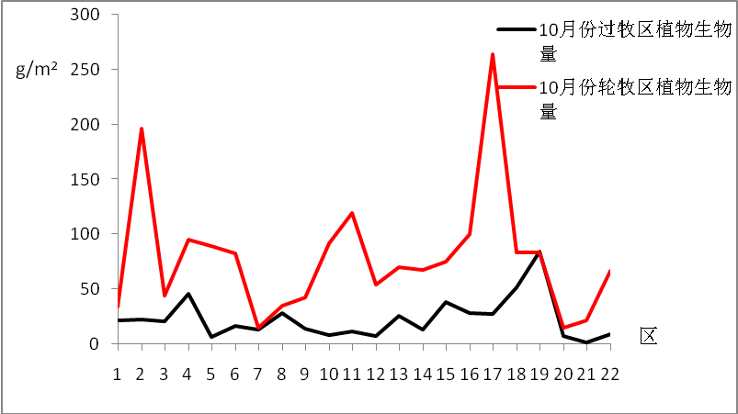
图15 10月份过牧区与轮牧区植物生物量分析图
从10月过牧区、轮牧区中植物地上生物量的变化趋势来看（图15），10月轮牧植物生物量的浮动趋势明显大于10月过牧区植物生物量，而且10月过牧区植物生物量的数量也总体明显大于10月轮牧区，我们可知，10月因为人为干扰因素不同，植物生物量随着呈现出不同的态势。
从上述两种分析可知，10月轮牧植物生物量>7月过牧植物生物量>7月轮牧植物生物量>10月过牧植物生物量，由此，我们可断定10月份轮牧会导致荒漠区植物生物量总体增长，而7月份过牧反而会导致荒漠区植物量总体增长；反之，7月份轮牧会导致荒漠区植物生物量总体减少，10月份过牧会导致荒漠区植物生物量总体减少。
5.2.3不同人为干扰类型下不同区(尺度)上的草本植物生物量
草本植物地上生物量的变化趋势在不同的干扰因素下不是一成不变的，随着干扰因素的不同表现出各种不同的变化。对草本植物地上生物量在同一月份不同区（尺度）即同一自然干扰类型下的生物量变化趋势进行分析。7月和10月不同人为干扰类型下草本植物生物量的区（尺度）变化如图16-图17。
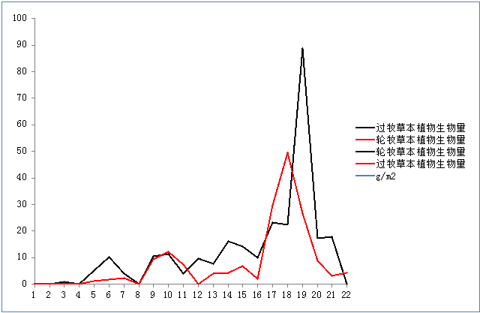
图16 7月份轮牧区与过牧区草本植物生物量对比图
从7月过牧区、轮牧区中草本植物地上生物量的变化趋势来看（图16）,7月过牧区草本植物生物量的浮动趋势7月轮牧区草本植物生物量大致相同，但是二者的生物量峰值大小与峰值出现区时间不同，而且7月过牧区草本植物生物量的数量也总体明显大于7月轮牧区，我们可知，7月因为人为干扰因素不同，草本植物生物量随着呈现出不同的态势。
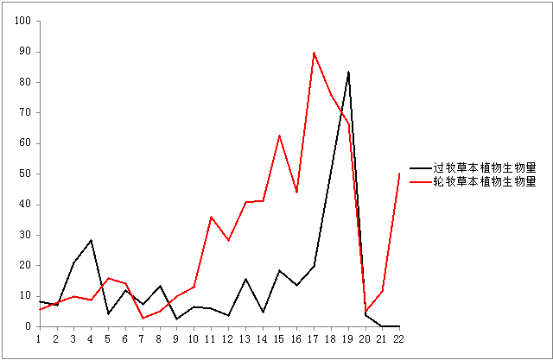
图17 10月份轮牧区与过牧区草本植物生物量对比图
从10月过牧区、轮牧区中草本植物地上生物量的变化趋势来看（图17），10月轮牧植物生物量的浮动趋势明显大于10月过牧区植物生物量，但是二者的生物量峰值大小与峰值出现区时间不同，而且10月轮牧区草本植物生物量的数量也总体明显大于10月过牧区，我们可知，10月因为人为干扰因素不同，草本植物生物量随着呈现出不同的态势。
从上述两种分析可知，10月轮牧草本植物生物量>10月过牧草本植物生物量>7月过牧草本植物生物量>7月轮牧草本植物生物量，由此，我们可断定10月份轮牧会导致荒漠区草本植物生物量总体增长，而7月份过牧反而会导致荒漠区草本植物量总体增长；反之，7月份轮牧会导致荒漠区草本植物生物量总体明显减少，10月份过牧会导致荒漠区草本植物生物量总体略微减少。
5.2.4不同人为干扰类型下不同区(尺度)上的灌木植物生物量
灌木植物地上生物量的变化趋势在不同的干扰因素下不是一成不变的，随着干扰因素的不同表现出各种不同的变化。对灌木植物地上生物量在同一月份不同区（尺度）即同一自然干扰类型下的生物量变化趋势进行分析。7月和10月不同人为干扰类型下灌木植物生物量的区（尺度）变化如图18-图19。
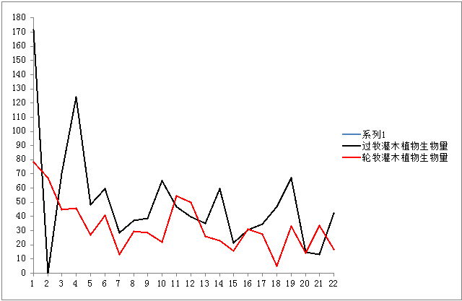
图18 7月份轮牧区与过牧区灌木植物生物量对比图
从7月过牧区、轮牧区中灌木植物地上生物量的变化趋势来看（图18）,7月过牧区灌木植物生物量的浮动趋势7月轮牧区灌木植物生物量大致相同，但是7月过牧区灌木植物生物量的数量总体明显大于7月轮牧区，我们可知，7月因为人为干扰因素不同，灌木植物生物量随着呈现出不同的态势。
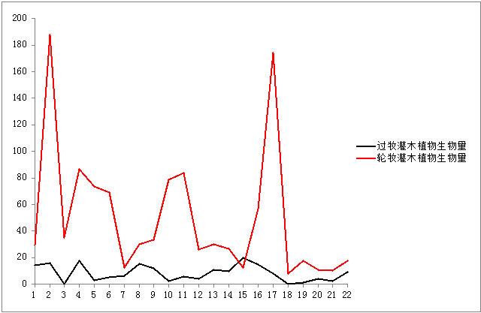
图19 10月份轮牧区与过牧区灌木植物生物量对比图
从10月过牧区、轮牧区中灌木植物地上生物量的变化趋势来看（图19），10月轮牧区灌木植物生物量的浮动趋势明显大于10月过牧区灌木植物生物量，而且10月轮牧区灌木植物生物量峰值出现两次且大小较一致，同时10月轮牧区灌木植物生物量的数量也总体明显大于10月过牧区，我们可知，10月因为人为干扰因素不同，灌木植物生物量随着呈现出不同的态势。
从上述两种分析可知，10月轮牧灌木植物生物量>7月过牧灌木植物生物量>7月轮牧灌木植物生物量>10月过牧灌木植物生物量，由此，我们可断定10月份轮牧会导致荒漠区灌木植物生物量总体增长，而7月份过牧反而会导致荒漠区灌木植物量总体增长；反之，7月份轮牧会导致荒漠区灌木植物生物量总体略微减少，10月份过牧会导致荒漠区灌木植物生物量总体明显减少。
5.3不同干扰下植物生物量与啮齿动物生物量之间的变化关系
5.3.1不同干扰下植物生物量与啮齿动物生物量元素间的相关性分析
研究不同干扰下植物生物量与啮齿动物生物量元素间相关性可以分为三种：当不同干扰下植物生物量元素变化完全由啮齿动物生物量元素变化所确定时称这两种元素间的关系为完全相关；当不同干扰下植物生物量元素变化与啮齿动物生物量元素变化彼此互不影响时，其元素变化各自独立时，称为不相关现象；当不同干扰下植物生物量元素变化与啮齿动物生物量元素变化介于完全相关和不相关之间，称为不完全相关。
我们用积差法来计算不同干扰下植物生物量与啮齿动物生物量元素的相关系数，所谓积差法就是用两个变量的协方差与两个变量的标准差的乘积之比：

=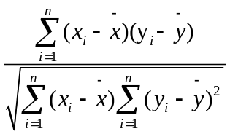
=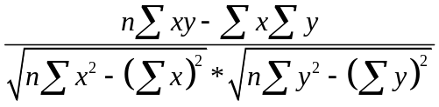

表2 不同干扰下植物生物量与啮齿动物生物量元素间的相关系数

生物量 | 7月过牧植物生物量 | 7月过牧动物生物量 | 10月过牧植物生物量 | 10月过牧动物生物量 | 7月轮牧植物生物量 | 7月轮牧动物生物量 | 10月轮牧植物生物量 | 10月轮牧动物生物量
7月过牧植物生物量 | 1.000
7月过牧动物生物量 | 0.319 | 1.000
10月过牧植物生物量 | 0.366 | 0.140 | 1.000
10月过牧动物生物量 | 0.515 | 0.772 | 0.377 | 1.000
7月轮牧植物生物量 | 0.394 | 0.095 | 0.508 | 0.383 | 1.000
7月轮牧动物生物量 | 0.411 | 0.766 | 0.277 | 0.714 | -0.057 | 1.000
10月轮牧植物生物量 | -0.016 | -0.023 | 0.181 | 0.035 | 0.288 | -0.012 | 1.000
10月轮牧动物生物量 | 0.084 | 0.788 | 0.159 | 0.691 | 0.026 | 0.672 | 0.158 | 1.000
由相关系数表可我们对这些元素进行粗略分组，分为以下两组：
A组：10月过牧植物生物量、7月轮牧动物生物量、10月过牧动物生物量；
B组：10月轮牧植物生物量、7月过牧动物生物量、10月轮牧动物生物量。
而对于7月过牧植物生物量、7月轮牧植物生物量由相关系数表可知，其相关系数较小，我们认为相关系数小的元素间没有关系，所以将其各自单独一组。
建立回归模型图像验证它们之间的函数关系：
通过上述分析，我们建立10月过牧植物生物量与7月轮牧动物生物量、7月过牧动物生物量与10月轮牧植物生物量、10月轮牧植物生物量与10月轮牧动物生物量、10月过牧植物生物量与10月过牧动物生物量回归分析模型。
建立不同干扰下植物生物量与啮齿动物生物量之间的变化关系的回归分析模型
- 建立一元线性回归模型
一元线性回归模型可表示为
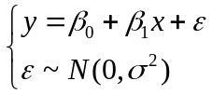
为了方便，我们可以利用样本去估计总体回归参数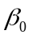、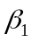，用样本统计量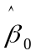、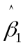代替回归方程中的未知参数和，就得到了估计的回归方程。
一元线性回归中估计的回归方程为
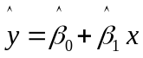
其中：是估计的回归直线在y轴上的截距，是直线的斜率，它表示对于一个给定的x的值，是y的估计值，也表示x每变动一个单位时，y的平均变动值。
回归系数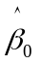、的最小二乘估计
用最小平方法拟合的直线来代表x与y之间的关系与实际数据的误差比其他任何直线的误差都小
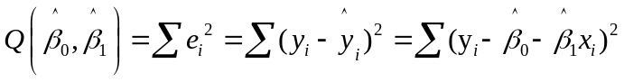
显然，残差平方和的大小将依赖于和的取值。所谓最小二乘法就是寻找参数和的估计值和，使上市定义的残差平方和达到最小。由于Q是关于，的非负二次函数，因而它的最小值总是存在的。根据微积分中求极值的原理，，应满足下列方程组
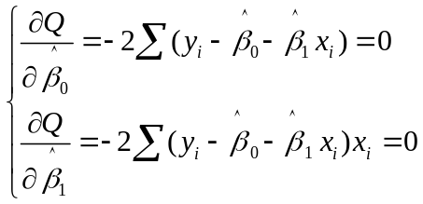
经整理后，得正规方程组

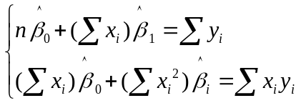
求解以上正规方程组得和的最小二乘法估计为
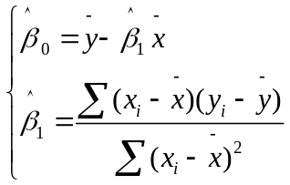
总体方差的估计
除了参数、外，一元线性回归模型还有一个未知数，即总体的随机误差项的方差。它是检验模型时必须利用的一个重要参数，用以反映理论模型误差的大小。由于随机误差项本身不能直接观测，因此需要用样本回归模型的残差代替随机误差项来估计。数学上可以证明，的无偏估计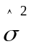可由下式给出

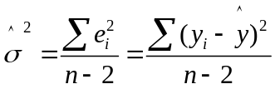
对开平方，得
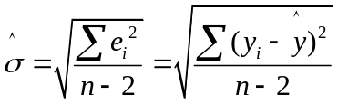
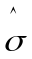被称为回归标准差或估计标准差。正如标准差可以说明平均数代表性大小一样，估计标准差则可以说明回归线代表性的大小。越小表明实际观测值与所拟合的样本回归线的离差程度越小，即回归线具有较强的代表性。反之，越大表明实际观测值与所拟合的样本回归线的离差程度越大，即回归线的代表性越差。
但是利用上述定义公式手工计算标准误差时需要求出每一项残差，计算工作量极大。因此可以采用下列简便公式计算
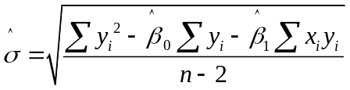
以上简便公式中所需要的数据与计算相关系数和估计回归系数时所用数据相同，这样可以大大减少计算工作量。
一元回归模型的求解
首先，利用SPSS软件对以上建立的4组回归模型进行求解。
10月过牧植物生物量与7月轮牧动物生物量组：
表3-1 引入或剔除的变量
模型 | 输入的变量 | 移去的变量 | 方法
1 | xª | . | 输入
表3-2 模型摘要
模型 | R | R 方 | 调整 R 方 | 标准 估计的误差
1 | .277ª | .077 | .031 | 4.33232
表3-3 方差分析
模型 |  | 平方和 | df | 均方 | F | Sig.
1 | 回归 | 31.172 | 1 | 31.172 | 1.661 | .212ª
1 | 残差 | 375.380 | 20 | 18.769
1 | 总计 | 406.552 | 21
^{表3-4 回归系数}
模型 |  | 非标准化系数 |  | 标准系数 | t | Sig.
 |  | B | 标准 误差 | 试用版 | t | Sig.
1 | (常量) | 2.732 | 2.158 |  | 1.266 | .220
1 | x | .055 | .042 | .277 | 1.289 | .212

结果分析如下：
表3-1：引入和剔除的变量：用强迫引入法，变量x被引入。
表3-2：模型摘要：相关系数（R）=0.277、判定系数（R²）=0.077、调整判定系数=0.031、估计值的标准误差=4.33232。
表3-3：方差分析：回归的均方=31.172、剩余的均方=375.380、F=1.661、P=0.212。可认为变量X和Y之间有直线关系。
表3-4：回归系数：常数项=2.732、回归系数=0.055、回归系数的标准误差=0.042、标准化回归系数=0.277、回归系数t检验的t值=1.289，P=0.212（与方差分析一致），可认为回归系数有显著意义。得直线回归方程为：y=2.732+0.055x。
因其他三组分析方法同第一组相同，故不在论文中赘述，其他三组SPSS结果见附录。
7月过牧动物生物量与10月轮牧植物生物量组：
回归方程为：y=84.245-0.376x。
10月轮牧植物生物量与10月轮牧动物生物量组：
回归方程为：y=4.027+0.016x。
10月过牧植物生物量与10月过牧动物生物量组：
回归方程为：y=4.845+0.162x。
回归方程的显著性检验
F检验
离差平方和的分解（三个平方和的关系）
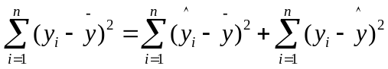
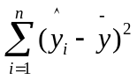称为回归平方和，是回归值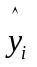与均值之差的平方和，它反映了自变量的变化所引起的y的波动。
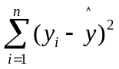称为剩余平方和（或称残差平方和），是实测值与回归值之差的平方和，它是由实验误差及其他因素引起的。
如果观测值给定，则总的离差平方和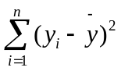是确定的，则+是确定的，因此大则小，反之，小则大，所以和都可用来衡量回归效果，且回归平方和越大则线性回归效果越显著，或者说剩余平方和越小回归效果越显著，如果=0，则回归超平面过所有观测点；如果大，则线性回归效果不好。
通过对回归方程的分析及F检验可知同一人为干扰类型（轮、过牧）下，植物生物量与啮齿动物生物量的变化是呈正相关的，反之，不同人为干扰类型下，植物生物量与啮齿动物生物量的变化是呈负相关的；不同自然干扰类型下，植物生物量与啮齿动物生物量的变化是呈负相关的；同一自然干扰类型下，植物生物量与啮齿动物生物量的变化是呈正相关的。
5.3问题三的分析与求解
1， 群落稳定性一直是群落生态学长期关注的一个热点问题（张立敏等 2010）。随着群落生态学的研究发展，有关群落稳定性概念有多种不同的定义，综合国内外群落稳定性研究的的的各种文献可以归纳为3个基本类型（Sennhauser 1991;张继义和赵哈林 2003）：（1）群落恢复力稳定性，也就是群落受到干扰后恢复到原来状态的能力。（2）群落抵抗力稳定性，即群落抵抗外界干扰并使自身的结构和功能保持原状的能力。（3）群落综合稳定性，指群落经过一段时间演替之后出现的能够进行自我更新并维持群落结构和功能长期保持在一个波动较小的水平的状态。
啮齿动物群落稳定性分析涉及多个因素的影响，在草本植物的高、盖、密、生物量和灌木植物的高、盖、密、生物量（各高、盖、密、生物量是指7月、10月、过牧、轮牧各重复项的平均值）多因素干扰下，使分析啮齿动物群落稳定性的数据趋于复杂化，因此下面我们将采用主成分分析来进行分析，找出影响啮齿动物群落稳定性的主要原因。主成分分析法是一种掌握主要矛盾的统计分析方法。其通过数学变换简化数据（即原变量的线性组合，用较少的综合指标代替原来具有一定相关性的较多指标）来反映原来多变量的大部分信息，从而实现对事物的分析[1].主成分分析有严格的数学理论做基础，主要目的是希望用较少的变量去解释原来资料中的大部分变异，将我们手中许多相关性很高的变量转化为彼此相互独立或不相关的变量。通常是选出比原始变量个数少，能解释大部分资料中的变异的几个新变量，即所谓的主成分，并用以解释资料的综合性指标。由此可见，主成分分析实际上是一种降维方法。
表一 22重复项8项指标数值
草本植物 |  |  |  |  | 灌木植物
重复项 | 高（x₁） | 盖(x₂) | 密(x₃) | 生物量(x₄) | 高(x₅) | 盖(x₆) | 密(x₇) | 生物量(x₈)
1 | 1.84 | 0.63 | 52.75 | 3.49 | 32.19 | 22 | 1.05 | 73.24
2 | 1.8 | 1.63 | 53.5 | 3.75 | 44.96 | 21.63 | 0.66 | 67.8
3 | 2.69 | 1.89 | 74.75 | 7.99 | 29.42 | 32.71 | 1.06 | 37.47
4 | 1.53 | 1.75 | 48 | 9.27 | 37.85 | 26.64 | 0.91 | 68.61
5 | 1.96 | 1.73 | 132.25 | 6.54 | 32.4 | 8.35 | 0.69 | 37.82
6 | 2.88 | 1.88 | 226.75 | 9.45 | 53.44 | 12.44 | 0.69 | 43.55
7 | 5.36 | 0.88 | 119.75 | 4.03 | 23.56 | 4.78 | 0.76 | 15.08
8 | 1.78 | 0.88 | 244.25 | 4.56 | 30.64 | 9.49 | 0.27 | 27.95
9 | 3.48 | 2 | 45 | 7.99 | 33.76 | 12.76 | 0.52 | 27.98
10 | 3.89 | 2.75 | 83 | 10.75 | 24.31 | 9.55 | 0.55 | 41.91
11 | 6.4 | 3.38 | 128.75 | 13.25 | 34.42 | 12.84 | 0.56 | 47.64
12 | 4.22 | 1.53 | 17.5 | 10.37 | 40.81 | 8.8 | 0.72 | 29.94
13 | 3.47 | 4.25 | 88.25 | 16.96 | 33.81 | 18.77 | 1.09 | 25.41
14 | 3.59 | 3.38 | 69.75 | 16.55 | 43.44 | 15.4 | 0.48 | 29.57
15 | 4.39 | 4.88 | 45.75 | 25.42 | 45.61 | 18.43 | 0.27 | 17.38
16 | 3.49 | 2.93 | 43 | 17.4 | 37.18 | 25.5 | 0.92 | 33.11
17 | 6.92 | 6 | 86 | 40.63 | 20.51 | 22.15 | 1.3 | 61.06
18 | 8.71 | 7 | 100.25 | 49.73 | 35.06 | 15.06 | 0.7 | 14.95
19 | 5.05 | 16.75 | 192.25 | 66.25 | 35.43 | 14.73 | 2.88 | 29.72
20 | 3.09 | 3.25 | 39.5 | 8.64 | 38.37 | 13.97 | 0.4 | 10.89
21 | 3.88 | 3.5 | 67.75 | 8.13 | 32.54 | 9.89 | 0.27 | 14.77
22 | 8.33 | 5.25 | 121.75 | 17.18 | 32.93 | 8.74 | 1.5 | 21.37

（1）模型的建立
1）对原数据进行标准化处理
假设进行主成分分析的指标变量为8种：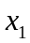，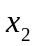，，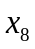评价对象可以分为15个区域，第个评价对象的第个指标的取值为.将各个指标转换成标准化指标，

=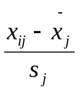，（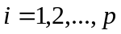） （1）
其中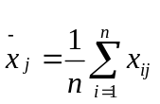，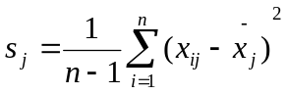，（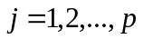），即，为第个指标的样本均值和样本标准差。对应的，称
=，（）
为标准化指标变量。
2）计算相关系数矩阵
相关系数矩阵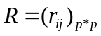
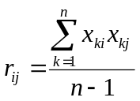，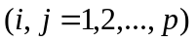 （2）
式中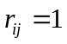，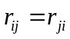，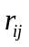是第个指标与第个指标的相关系数。
3）计算特征值和特征向量
计算相关系数矩阵的特征值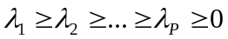,及对应的特征向量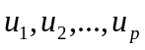，其中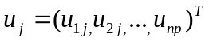,由特征向量组成个新的指标变量
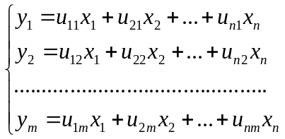 （3）

式中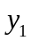是第一主成分，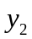是第二主成分，...,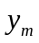是第主成分.
4）选择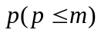个成分，计算综合评价值
、计算特征值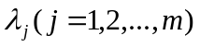的信息贡献率和累计贡献率。称
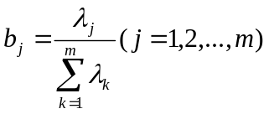 (4)
为主成分的信息贡献率；
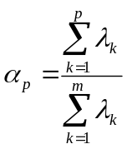 (5)
为主成分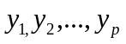的累积贡献率，当接近于1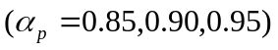时，则选择前个指标变量作为个主成分，代替原来个变量，从而可对个主成分进行综合分析。

、计算综合得分;
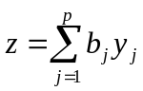 (6)
其中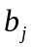为第个主成分的信息贡献率，根据综合得分就可以进行评价。
（2）模型的求解
经过对群落草本植物高盖密和生物量与灌木植物高盖密和生物量的数据标准化处理后，利用SPSS软件进行主成分分析，可得如下结果；
表二 变量相关矩阵
指标 | 草本高（x1） | 草本盖(x2) | 草本密(x3) | 草本生物量(x4) | 灌木高(x5) | 灌木盖(x6) | 灌木密(x7) | 灌木生物量(x8)
草本高（x1） | 1.000 | .482 | .072 | .597 | -.270 | -.273 | .270 | -.368
草本盖(x2) | .482 | 1.000 | .257 | .923 | -.028 | .001 | .765 | -.220
草本密(x3) | .072 | .257 | 1.000 | .197 | -.004 | -.372 | .251 | -.084
草本生物量(x4) | .597 | .923 | .197 | 1.000 | -.067 | .090 | .659 | -.166
灌木高(x5) | -.270 | -.028 | -.004 | -.067 | 1.000 | .082 | -.176 | .000
灌木盖(x6) | -.273 | .001 | -.372 | .090 | .082 | 1.000 | .189 | .502
灌木密(x7) | .270 | .765 | .251 | .659 | -.176 | .189 | 1.000 | .150
灌木生物量(x8) | -.368 | -.220 | -.084 | -.166 | .000 | .502 | .150 | 1.000
在利用SPSS统计软件可得到前几个因子的累积贡献率和初始特征值，如表三所示；
表三 解释的总方差
成份 | 初始特征值 |  |  | 提取平方和载入
成份 | 合计 | 方差的 % | 累积 % | 合计 | 方差的 %
1 | 3.060 | 38.253 | 38.253 | 3.060 | 38.253
2 | 1.777 | 22.208 | 60.461 | 1.777 | 22.208
3 | 1.108 | 13.856 | 74.317 | 1.108 | 13.856
4 | 1.010 | 12.630 | 86.947 | 1.010 | 12.630
5 | .459 | 5.735 | 92.682
6 | .347 | 4.342 | 97.024
7 | .204 | 2.549 | 99.573
8 | .034 | .427 | 100.000

表四 成分矩阵
 | 成份
 | 1 | 2 | 3 | 4
草本高（x1） | .694 | -.319 | -.405 | .110
草本盖(x2) | .937 | .158 | .119 | .151
草本密(x3) | .357 | -.285 | .665 | -.511
草本生物量(x4) | .923 | .186 | -.008 | .188
灌木高(x5) | -.205 | .080 | .668 | .677
灌木盖(x6) | -.124 | .873 | -.148 | .179
灌木密(x7) | .763 | .450 | .110 | -.207
灌木生物量(x8) | -.288 | .750 | .092 | -.382
表五 成分得分系数炬

 | 成份
 | 1 | 2 | 3 | 4
草本高（x1） | .227 | -.180 | -.365 | .109
草本盖(x2) | .306 | .089 | .108 | .149
草本密(x3) | .117 | -.160 | .600 | -.506
草本生物量(x4) | .302 | .105 | -.007 | .186
灌木高(x5) | -.067 | .045 | .602 | .670
灌木盖(x6) | -.041 | .492 | -.133 | .177
灌木密(x7) | .249 | .253 | .099 | -.205
灌木生物量(x8) | -.094 | .422 | .083 | -.378
（3）主成分分析法的结果
1）主成分的选取。利用SPSS统计分析软件对表一的数据采用公式（1）进行标准化，然后对标准后的数据进行对标准化后的数据进行主成分分析，提取对分析结果起决定性的前个主要因子，使得累积贡献率达到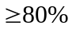。第一个主成分贡献率为38.253%，第二个主成分的贡献率为22.208%，第三个主成分的贡献率为13.856%，其余变量以此类推，而累积贡献率是各个变量的贡献率之和。由表三可见，前四个主成分的累积贡献率已达86.947%，包含了原始数据的绝大部分信息，符合主成分分析的条件。
2）因子负矩阵分析 因子负矩阵是用来反映各个主成分的变异可以由哪些因子解释。表四中划线数字即表示对应主成分影响较大的正或负指标。对第一主成分负效应最大的是灌木生物量(x8)，对第一主成分正效应最大的是草本盖(x2)。第二主成分负效应最大的是草本高（x1），对第二主成分正效应最大的是灌木盖(x6)。第三主成分负效应最大的是草本高（x1），对第三主成分正效应最大的是灌木高(x5)。第四主成分负效应最大的是草本密(x3)，对第四主成分正效应最大的是灌木高(x5)。由于第一主成分对整体稳定性的影响是最大的，可以认为对群落稳定性影响最大的两个因子是：灌木生物量(x8)，草本盖(x2)，灌木生物量可解释为群落恢复力，灌木生物量越大，啮齿动物群落恢复力越大，草本盖可解释为群落抵抗力，草本盖越大，啮齿动物群落抵抗力越大。[3]
3）群落稳定性综合评价
由表五可得4个主成分分别为：
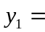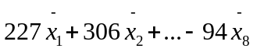 （7）
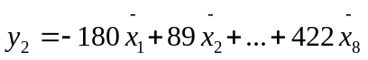 （8）
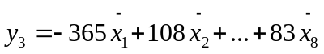 （9）
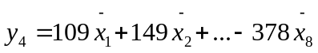 （10）
把各重复项原始八个因子指标的标准化数据带入四个主成分的表达式，就可以得到各地区的四个主成分值。分别以四个主成分的贡献率为权重，构建主成分综合评价模型：
（11）
稳定性指数方法采用定义的群落稳定度指数来表达群落稳定性[4],即
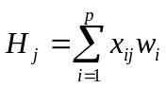 （12）
式中为第个指标的权重系数，
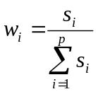 （13）
4）稳定度指数法评价结果
对表一的各个重复项指标数值经标准化后，用公式（13）计算出各个指标的权重系数，然后将各重复项标准化后的指标值带入公式（12）中，计算出各个样地的稳定性指数，结果见表六。
表六 各重复项主成分因子得分矩阵，稳定度指数
草本植物 |  |  |  |  | 灌木植物 |  |  |  | 稳定度指数(x⁹)
重复项 | 平均高（x₁） | 平均盖(x₂) | 平均密(x₃) | 平均生物量(x₄) | 平均高(x₅) | 平均盖(x₆) | 平均密(x₇) | 平均生物量(x₈) | 稳定度指数(x⁹)
1 | -0.0012 | 0.8765 | 0.4071 | 1.7812 | -1.7911 | -1.0815 | -0.1345 | 0.7834 | 0.6093
2 | -1.0178 | 0.3421 | 0.8817 | -0.0812 | -0.6109 | 0.7834 | 0.3765 | 0.1897 | 0.1897
3 | 0.1688 | -1.9845 | 0.3409 | -1.2367 | 0.1897 | 0.7512 | 2.1148 | 0.1688 | 0.6819
4 | 0.7512 | 1.3907 | -0.2014 | 0.6529 | 0.1897 | 0.5486 | 0.1345 | -0.1119 | 0.0671
5 | -0.2523 | 0.6987 | -1.1254 | 0.1298 | 2.3273 | 0.9756 | -1.1999 | -1.1999 | -0.4079
6 | 2.3273 | 0.1034 | -0.9811 | 0.7834 | 1.3907 | 2.3108 | 0.6798 | -2.0012 | -0.0623
7 | 0.5486 | -0.1987 | 1.1938 | 0.6512 | -1.1999 | -0.6109 | 0.2367 | -0.6109 | 0.5499
8 | 1.6043 | 0.3765 | 0.6712 | 0.4536 | 0.9756 | -0.1119 | -1.2311 | 0.6798 | -0.1369
9 | 0.9756 | 1.9023 | 0.4512 | 0.4929 | -0.1345 | 0.4512 | -2.0012 | 1.0023 | 0.8817
10 | 0.1897 | 1.7302 | 0.1897 | -2.3045 | 0.7077 | 0.1034 | -0.1119 | 1.0376 | -0.6109
11 | 2.1148 | -0.2034 | -1.1999 | -1.1999 | 0.6361 | 0.1298 | 1.3907 | -3.4507 | 0.4057
12 | -1.2311 | -0.6109 | -2.0012 | -0.9081 | -0.2034 | 0.8817 | 1.0376 | -0.9845 | 0.2367
13 | -1.6678 | 1.9478 | -0.3004 | 0.6361 | 2.3273 | 1.7689 | 1.7689 | 0.2367 | 0.1345
14 | -0.8678 | 2.3108 | 2.3412 | 0.9501 | -0.2014 | -1.2367 | 0.8823 | -1.6678 | 0.4071
15 | -1.7865 | 0.6798 | -0.1887 | 0.7077 | 0.4071 | -1.3321 | -0.1987 | 0.1298 | 0.4512
16 | 0.2367 | 1.0023 | 0.3657 | 0.2009 | 0.1298 | -1.2367 | -0.9811 | -0.1119 | -0.2014
17 | 0.1345 | -2.0908 | 0.4198 | 0.7891 | 1.7812 | -1.2311 | 0.9756 | 0.6361 | 0.6529
18 | 1.7689 | 1.0376 | 0.7839 | 1.3893 | 0.1688 | 1.7302 | 0.7077 | 1.7302 | 0.3765
19 | 2.1134 | 0.4057 | -0.1345 | -1.3321 | -0.1119 | 0.1897 | 0.4071 | -0.1119 | 0.1688
20 | -0.9845 | -1.1144 | -1.7911 | -0.1109 | -1.7911 | 1.9023 | 0.2367 | 2.3108 | -0.0812
21 | 0.7653 | -3.4507 | 0.8823 | -0.8881 | 0.2367 | -1.2311 | 0.4512 | 0.3421 | 0.7077
22 | 0.9814 | 0.9756 | 0.5936 | 1.2693 | 0.7653 | 0.3421 | -0.1987 | -1.0178 | 0.8823

（4）结论与讨论
啮齿动物群落稳定性是一个非常复杂的问题，到目前为止，对群落稳定性及其影响机制、群落稳定性测度方法等还没有一个统一的认识和方法体系[5].采用数学模型综合分析的一种方法，评价指标之间有一定的相关性，通过主成分分析，将评价指标体系的众多指标，用较少的指标来代替原来较多的指标，而这些较少的指标能够尽可能地反映原来指标的信息，从而使问题简单明了，根据指标的标准差的贡献，构建权重系数，同时定义稳定度指数来测定群落稳定性。
通过对群落稳定性评价指数体系进行主成分分析，结果表明灌木生物量，草本盖对群落稳定性影响最大。灌木生物量可解释为群落恢复力，灌木生物量越大，啮齿动物群落恢复力越大，草本盖可解释为群落抵抗力，草本盖越大，啮齿动物群落抵抗力越大。因此要注意保护灌木，保持草本的盖度，对于啮齿动物群落稳定性重要。
2，干扰对啮齿动物的影响机制
由表四知草本植物盖度及灌木生物量对第一主成分起主要作用，因此，自然干扰（7月和10月）下，对啮齿动物群落稳定性起促进作用，而人为干扰（过牧与轮牧）下，影响了草本植物的盖度和灌木的生物量，对啮齿动物的群落稳定性起阻碍作用。
- 模型的评价与改进
主成分分析法和稳定度指数法都是采用考察多因子影响的数学方法，都能有效的评价群落稳定性。两种方法得到的评价值显著相关，在重复性之间大小趋势相同，稳定性强和较强的重复项数目基本相同。主成分分析法还可对指标的贡献率，指标相互关系进行测度。有一定的优越，适合推广。但有一部分数据没有采用，固有一定的影响，可以采用一个修正系数来弥补。回归性模型具有较好的拟合性，简单易于操作，但数据是在一定范围内波动取平均值，对于出现大范围的数值，误差性较大。线性相关模型，简单易于反映一个和另一个变量之间的关系。但对于其他因素的相互影响不能反映，有一定的局部性。
- 参考文献
[1] 张金屯. 数量生态学[M] . 北京：科学出版社，2004.
[2] 李艳双，曾珍香，张闽，等，主成分分析法在多指标综合评价方法中的应用，河北工业大学学报，1999,28（1）：94—97.
[3] 闫东峰，主成分分析法和稳定度指数评价森林群落稳定性比较，河南农业大学学报，2011，45，（2）166-182.
[4] 闫东峰，李记亮，何瑞珍，等，宝天曼栎类天然次生林群落稳定性研究[J].西北林学院学报,2006,21 (5):69-73.
[5] 李勇，邢辉，张金芳，桑树悬浮细胞生长规律及其生理特性的研究[J],蚕业科学，2007,33（1）：91—94.
- 信
尊敬的领导：
您好！
在这个草长莺飞，春风十里，出游踏春的美好季节。“皇城”却一日变“黄城”，沙尘暴所到之处漫天黄沙，呼吸困难，不见日月，能见度低下，对行车安全，民航延误都产生巨大影响。看到这个报道，人们都唏嘘不已。作为一名大学生，家事国事天下事事事关心，忧天下之忧而忧。所以我们诚挚的向您提出一些我们的拙见，还望您能采纳，不当之处，请批评指正。
西北荒漠区是我国最大的荒漠区，由于深处内陆，年降雨量极少，而蒸发量很大，因此本地区多生长耐旱性草本植物、灌木和啮齿动物。生态系统极为脆弱，抵抗破坏和恢复的能力都比较低下。近年来的过度放牧，和经济发展导致的栖息地破碎化使本就脆弱的生态系统迅速沙化，动植物数量减少，生态稳定性降低。对此我们给出以下几点建议：
（1）建立长效的监测机制，对可能出现的沙尘暴，生态失稳，动植物数量骤增骤减进行预测，提醒人们对沙尘暴，鼠灾等灾害进行防范，以免出现人民生命财产的损失。
（2）退牧还林，退耕还林，人们聚居在一起，避免了动植物栖息地的破碎化。种植一些经济树种，大力发展生态经济，旅游经济。这样既可以提高人民的收入，也保护了环境，造福了子孙后代。
（3）加大科学技术研发，通过基因重组提高植物的耐旱、盐碱性。在荒漠区进行适当的人为干扰，种植一些草本植物和灌木，提高物种多样性，以此来提高群落的稳定性。
感谢您在百忙之中能读这封信。
祝您工作顺利，身体健康。
此致
敬礼
2015年04月20号
- 附录

回归

附注
创建的输出 |  | 20-4月-2015 03时30分30秒
注释
输入 | 活动的数据集 | 数据集0
输入 | 过滤器 | <none>
输入 | 权重 | <none>
输入 | 拆分文件 | <none>
输入 | 工作数据文件中的 N 行 | 22
缺失值处理 | 对缺失的定义 | 用户定义的缺失值作为缺失数据对待。
缺失值处理 | 使用的案例 | 统计是在所使用的变量不带有缺失值的案例基础上进行的。
语法 |  | REGRESSION  /MISSING LISTWISE  /STATISTICS COEFF OUTS R ANOVA  /CRITERIA=PIN(.05) POUT(.10)  /NOORIGIN  /DEPENDENT y  /METHOD=ENTER x.
资源 | 处理器时间 | 00 00:00:00.203
资源 | 已用时间 | 00 00:00:00.490
资源 | 所需内存 | 1356 个字节
资源 | 残差图需要额外内存 | 0 个字节

[数据集0]

输入／移去的变量^{b}
模型 | 输入的变量 | 移去的变量 | 方法
1 | xª | . | 输入
a. 已输入所有请求的变量。
b. 因变量: y

模型汇总
模型 | R | R 方 | 调整 R 方 | 标准 估计的误差
1 | .066ª | .004 | -.045 | 58.71329
a. 预测变量: (常量), x。

Anova^{b}
模型 |  | 平方和 | df | 均方 | F | Sig.
1 | 回归 | 301.045 | 1 | 301.045 | .087 | .771ª
1 | 残差 | 68945.016 | 20 | 3447.251
1 | 总计 | 69246.061 | 21
a. 预测变量: (常量), x。
b. 因变量: y

系数ª
模型 |  | 非标准化系数 |  | 标准系数 | t | Sig.
 |  | B | 标准 误差 | 试用版 | t | Sig.
1 | (常量) | 84.245 | 19.950 |  | 4.223 | .000
1 | x | -.376 | 1.272 | -.066 | -.296 | .771
a. 因变量: y

REGRESSION
/MISSING LISTWISE
/STATISTICS COEFF OUTS R ANOVA
/CRITERIA=PIN(.05) POUT(.10)
/NOORIGIN
/DEPENDENT y
/METHOD=ENTER x.

回归

附注
创建的输出 |  | 20-4月-2015 03时40分13秒
注释
输入 | 活动的数据集 | 数据集0
输入 | 过滤器 | <none>
输入 | 权重 | <none>
输入 | 拆分文件 | <none>
输入 | 工作数据文件中的 N 行 | 22
缺失值处理 | 对缺失的定义 | 用户定义的缺失值作为缺失数据对待。
缺失值处理 | 使用的案例 | 统计是在所使用的变量不带有缺失值的案例基础上进行的。
语法 |  | REGRESSION  /MISSING LISTWISE  /STATISTICS COEFF OUTS R ANOVA  /CRITERIA=PIN(.05) POUT(.10)  /NOORIGIN  /DEPENDENT y  /METHOD=ENTER x.
资源 | 处理器时间 | 00 00:00:00.015
资源 | 已用时间 | 00 00:00:00.014
资源 | 所需内存 | 1356 个字节
资源 | 残差图需要额外内存 | 0 个字节

[数据集0]

输入／移去的变量^{b}
模型 | 输入的变量 | 移去的变量 | 方法
1 | xª | . | 输入
a. 已输入所有请求的变量。
b. 因变量: y

模型汇总
模型 | R | R 方 | 调整 R 方 | 标准 估计的误差
1 | .158ª | .025 | -.024 | 5.94083
a. 预测变量: (常量), x。

Anova^{b}
模型 |  | 平方和 | df | 均方 | F | Sig.
1 | 回归 | 18.035 | 1 | 18.035 | .511 | .483ª
1 | 残差 | 705.869 | 20 | 35.293
1 | 总计 | 723.904 | 21
a. 预测变量: (常量), x。
b. 因变量: y

系数ª
模型 |  | 非标准化系数 |  | 标准系数 | t | Sig.
 |  | B | 标准 误差 | 试用版 | t | Sig.
1 | (常量) | 4.027 | 2.200 |  | 1.831 | .082
1 | x | .016 | .023 | .158 | .715 | .483
a. 因变量: y

REGRESSION
/MISSING LISTWISE
/STATISTICS COEFF OUTS R ANOVA
/CRITERIA=PIN(.05) POUT(.10)
/NOORIGIN
/DEPENDENT y
/METHOD=ENTER x.

回归

附注
创建的输出 |  | 20-4月-2015 03时42分00秒
注释
输入 | 活动的数据集 | 数据集0
输入 | 过滤器 | <none>
输入 | 权重 | <none>
输入 | 拆分文件 | <none>
输入 | 工作数据文件中的 N 行 | 22
缺失值处理 | 对缺失的定义 | 用户定义的缺失值作为缺失数据对待。
缺失值处理 | 使用的案例 | 统计是在所使用的变量不带有缺失值的案例基础上进行的。
语法 |  | REGRESSION  /MISSING LISTWISE  /STATISTICS COEFF OUTS R ANOVA  /CRITERIA=PIN(.05) POUT(.10)  /NOORIGIN  /DEPENDENT y  /METHOD=ENTER x.
资源 | 处理器时间 | 00 00:00:00.016
资源 | 已用时间 | 00 00:00:00.015
资源 | 所需内存 | 1356 个字节
资源 | 残差图需要额外内存 | 0 个字节

[数据集0]

输入／移去的变量^{b}
模型 | 输入的变量 | 移去的变量 | 方法
1 | xª | . | 输入
a. 已输入所有请求的变量。
b. 因变量: y

模型汇总
模型 | R | R 方 | 调整 R 方 | 标准 估计的误差
1 | .377ª | .142 | .099 | 9.11145
a. 预测变量: (常量), x。

Anova^{b}
模型 |  | 平方和 | df | 均方 | F | Sig.
1 | 回归 | 274.392 | 1 | 274.392 | 3.305 | .084ª
1 | 残差 | 1660.372 | 20 | 83.019
1 | 总计 | 1934.764 | 21
a. 预测变量: (常量), x。
b. 因变量: y

系数ª
模型 |  | 非标准化系数 |  | 标准系数 | t | Sig.
 |  | B | 标准 误差 | 试用版 | t | Sig.
1 | (常量) | 4.845 | 4.539 |  | 1.067 | .299
1 | x | .162 | .089 | .377 | 1.818 | .084
a. 因变量: y

